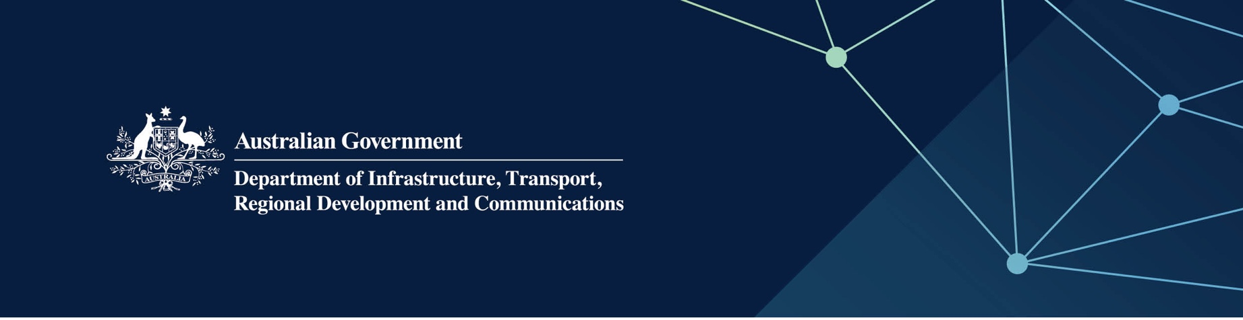

# Serbis Pelatoran Arak dan Judi

Disampaikan oleh Department of Local Government, Sport and Cultural Industries di Indian Ocean Territories

April 2022

## Serbis

Department of Local Government, Sport and Cultural Industries (DLGSC) – Racing, Gaming and Liquor, bagi pihak – dan dengan duit bantuan sepenuhnya oleh – Kerajaan Australia, menyediakan serbis-serbis berikut untuk Territories:

* Lesen-lesenan – Penilaian dan penentuan permohonan: Menerima, proses dan memutuskan pemohonan yang berkenaan dengan bidang minuman keras dan perjudian masyarakat mengikut undang-undang
* Pematuhan, audit dan pemeriksaan: Menjalankan audit dan pemeriksaan setiap dua tahun untuk menilai tahap tempat yang mempunyai lesen dan sama ada serbis minuman keras dijalankan dengan cara yang bertanggungjawab dan sah.
* Mendidik pemegang lesen yang ada dan yang baru dalam syarat-syarat keperluan Liquor Control Act 1988 (WA) yang digunakan.

## Apa maksudnya ini untuk saya?

Tanggungjawab DLGSC adalah untuk mempromosikan dan mengekalkan integriti arak dan aktiviti perjudian masyarakat yang disediakan untuk faedah sosial dan ekonomi penduduk Indian Ocean Territories; ini temasuk:

* peraturan penjualan, supply dan penggunaan minuman keras
* mengurangkan bahaya atau kemudaratan yang ditimbulkan kepada orang ramai, akibat penggunaan minuman keras
* memenuhi keperluan pengguna untuk minuman keras dan serbis yang berkaitan, dengan mengingati perkembangan sebaiknya bidang arak, pelancongan dan hospitaliti lain.

## Untuk keterangan lebih lanjut

|  |  |
| --- | --- |
| Bahgian | Keterangan Hubungan |
| Talipun | 08 6551 4888 |
| Email | [rgl@dlgsc.wa.gov.au](mailto:rgl@dlgsc.wa.gov.au) |
| Website | [www.dlgsc.wa.gov.au/racing-gaming-and-liquor](http://www.dlgsc.wa.gov.au/racing-gaming-and-liquor) |